Оформление поликлинического случая с указанием услуги Амбулаторный гемодиализ
Для того чтобы поликлинический случай был принят к оплате, необходимо, чтобы были заполнены поля, приведенные ниже:
- Регистр медицинских работников-Организации:
А) Виды финансирования: ОМС;
Б) Код в системе ОМС, напр., 160000 (должно быть 6 символов);
В) ОГРН;
Г) Территория обслуживания – Республика Татарстан;
- Подраздел Медицинская организация:
В) Код, например, 0000 (должно быть 4 символа);
Г) Лицензированные профили; (указать профиль Нефрология)
Д) Возрастные группы;
- Регистр медицинских работников-Подразделения:
А) Код, например, 1234 (должно быть 4 символа);
Б) Виды финансирования: ОМС;
- Регистр медицинских работников-Штатное расписание:
А) Специальность, напр., терапия;
- Регистр медицинских работников-Сотрудники:
А) Табельный номер;
Б) Специальность;
В) Тип занятости;
Г) Ставка;
Д) Уровень медицинской помощи;
Е) Режим обслуживания;
!!!Сотрудник должен быть ресурсом!!!
Ж) В личных данных сотрудника должен быть указан СНИЛС;
З) Код сотрудника на должности (данное поле в Должности);
- Картотека видов услуг-Услуги:
А) Виды финансирования: ОМС;
Б) Количество УЕТ (для стоматологических услуг);

Внимание! Для Стоматологических услуг в поле категория должно быть значение Стоматология

- Управление расписаниями – Ресурсы:
А) Состав ресурса;
Б) Оказываемые услуги; (указать обязательно - 1U36 Амбулаторный гемодиализ)
В) Обслуживаемые участки, если есть;
Г) Медицинский профиль; (указать профиль Нефрология)
Д) Режим лечения;
- Картотека пациентов:
А) Документы – СНИЛС;
Б) Документы – Полис;
В) Наименование СМО;
Г) Дата выдачи полиса;
Внимание! В карточке одновременно должен быть один полис с проставленным признаком «Действителен».

Д) Адрес:
-вид регистрации;
-тип адреса;
-действительность;
Е) Документы – паспорт, свидетельство о рождении и т.д.;
Внимание! В случае отсутствия отчества заполняем «Особые случаи» и выбираем пункт «В документе, удостоверяющем личность, отсутствует отчество»

Порядок работы с новорожденными в системе.
Для корректной выгрузки счетов в карточке новорожденного пациента необходимо указать:
- В блоке «Особые случаи» - «Пациент до регистрации рождения (новорожденный)», указать дату заведения записи.
- В блоке «Родственники» указать ФИО родственника, «Вид родства» - «Мать»
В полях ФИО карточки новорожденного пациента писать слова «НЕТ» не стоит (для этого указывается особый случай)
При оформлении случая для новорожденных пациентов помимо всех остальных требований необходимо зарегистрировать сопровождающее лицо. Для этого необходимо на форме заведения случая нажать кнопку «Действия»- «Оформить сопровождающее лицо».
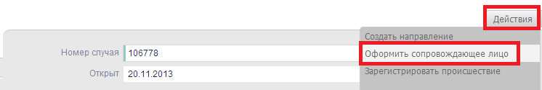
После этого на форме добавить информацию о сопровождающем лице. (В дальнейшем список пациентов в поле «ФИО» будет ограничиваться списком родственников, которые вносятся в карточке основного пациента)
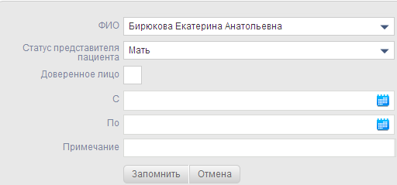
Необходимо иметь ввиду, что в таком случае информация из карточки пациента сопровождающего лица так же будет участвовать в формировании счета по оказанным услугам новорожденному в указанный период действия сопровождающего лица. Таким образом, в карточке сопровождающего лица должны быть представлены все основные данные (ФИО, дата рождения, пол, полис, документ удостоверяющий личность, СНИЛС и т.д.), заведенные с учетом правил, предъявляемые к карточке пациента в настоящей инструкции.

Создание случая поликлинического обслуживания по заболеванию:
Внимание! Для того, чтобы случай попал в оплату ПО ЗАБОЛЕВАНИЮ, в самом случае должно быть 2 и более посещений к врачу одной врачебной специальности по поводу одного и того же основного заболевания. Случай с одним посещением не считается как ПО ЗАБОЛЕВАНИЮ

Управление предварительной записью->Талоны
Если необходимо создать новый случай на пациента, то необходимо выбрать «Оформить случай».
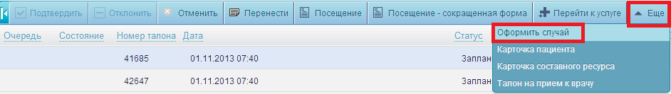
Если случай открыт и нужно оформить посещение, то нажать «Посещение» (при выборе данного метода, система автоматически подбирает открытый случай).
УПЗ –>Талоны –> Выбрать пациента – >Посещение/Оформить случай
Заполняем основные параметры случая:
- Номер случая – заполняется автоматически;
- МО – подставляется по умолчанию МО, доступное для пользователя;
- Вид случая – подставляется автоматически (случай поликлинического обслуживания);
- Социальный статус – заполняется автоматически, данные из карты пациента. Данное поле должно быть обязательно заполнено;
- Вид финансирования – ОМС;
- Режим лечения - Поликлиника;
- Уровень медицинской помощи – Первичная медико-санитарная помощь;
- Цель первичного обращения – выбираем значение из перечня в зависимости от цели посещения пациента (Лечебно-диагностическая, консультативная, диспансерное наблюдение, реабилитация);
- Способ оплаты (За обращение (законченный случай) в поликлинике).
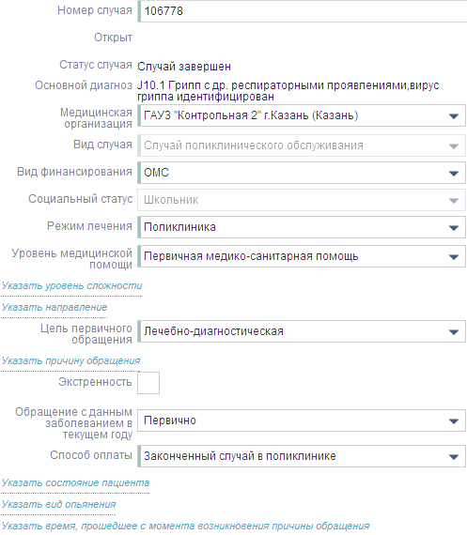
Заполнить на форме Посещения следующие поля:
- Дата - заполняется автоматически текущая дата;
- Время - заполняется автоматически
- Ресурс (врач) – ресурс подтягивается автоматически с талона;
- Цель – заполняется автоматически с основных параметров случая;
- Место обслуживания – выбирается место обслуживание пациента из классификатора;
- Профиль!!! - выбирается профиль, соответствующий профилю врача;
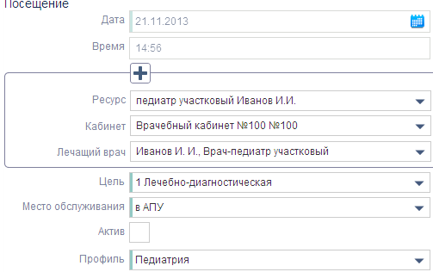
Раздел «Услуги»
- !Услуга – автоматически подтягивается из ресурса (1U36 Амбулаторный гемодиализ)
- Вид финансирования - ОМС;
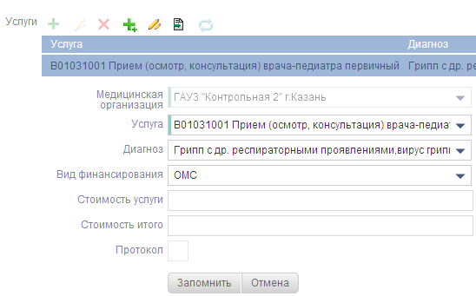
Раздел «Диагностированные заболевания»
- Диагноз по МКБ – выбирается соответствующий диагноз;
- Характер заболевания
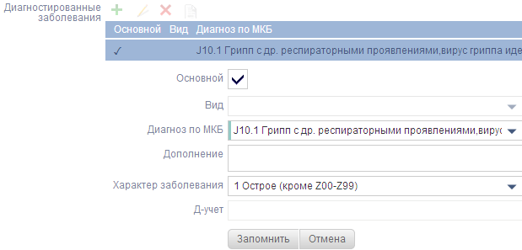
Внимание! Выбирать следует только те диагнозы, которые в коде диагноза содержат символ «.» Например, R07.3 Др. боли в груди
После заполнения данных разделов нажимаем «Сохранить».
Для указания результата посещения нажимаем кнопку «Закрыть случай».
На форме указываем:
- Результат обращения – выбираем из классификатора необходимое значение;
- Исход заболевания - выбираем из классификатора необходимое значение.
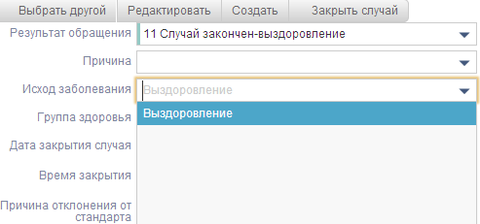
Внимание! Для указанных в таблице результатов обращений должны быть именно такие исходы заболеваний. Для остальных результатов обращения (не приведенных ниже) исходы предлагаются на выбор.
Результат обращения | Исход заболевания
11 Случай закончен - выздоровление | Выздоровление
12 Случай закончен - улучшение | Улучшение
13 Случай закончен - без перемен | Без перемен
14 Случай закончен - ухудшение | Ухудшение
15 Случай закончен - смерть на дому | Ухудшение
10 Случай закончен - смерть в другом месте | Ухудшение
16 Случай закончен-госпитализация (круглосуточный стационар) | Без перемен
16 Случай закончен-госпитализация (дневной стационар) | Без перемен
16 Случай закончен-госпитализация (стационар на дому) | Без перемен
17 Случай закончен - здоров | Без перемен
18 Случай закончен - перевод в другое АПУ | Без перемен
19 Случай закончен - прочее | Без перемен
20 Случай не закончен - продолжение лечения | Без перемен
21 Случай не закончен - нарушение режима | Без перемен
22 Случай не закончен - отказ от лечения | Без перемен
23 Случай не закончен - прочее | Без перемен

Раздел «Заключительный диагноз»
- Диагноз по МКБ – выбирается соответствующий диагноз;
- Характер заболевания
После заполнения данных разделов «Сохранить и закрыть».
